Table des matières
1) Mise en situation 1
2) Configuration d’un serveur web : Apache 1
a) Travail à faire sur le poste administrateur 1
b) Travail à faire pour tous les membres du groupe 1
3) Serveur WEB responsive 4
a) Adaptation à la langue du navigateur 4

1) Mise en situation
Nous avons choisit comme nom d’entreprise UBISOFT. Les trois jeux choisis sont :
- Rainbow Six Siege (Samuel LAFORGE)
- Assassin’s Creed III (Maxime FERRASSE)
- Farcry 5 (Penda SAMB)
Nous avons récupéré les fichiers .html et les fichiers d’images sur les pages web des jeux en question.

2) Configuration d’un serveur web : Apache

a) Travail à faire sur le poste administrateur
1) On configure la VM pour que sa première interface soit en mode Bridge.
2) On a attribué une adresse fixe sur le serveur (10.214.13.2). Ensuite on a définie une route par défaut pour pouvoir accéder au serveur. On a ensuite renommé le site avec la commande hostname UBISOFT.

b) Travail à faire pour tous les membres du groupe
1) On copie le site /etc/apache2/sites-available/000-default.conf dans le site /etc/apache2/sites-available/Nom-du-jeu avec la commande
cp /etc/apache2/sites-available/000-default.conf /etc/apache2/sites-available/rainbow_six.conf
2) On désactive le site par défaut avec la commande
a2dissite 000-default.conf
3) On active le site du jeu avec la commande
a2ensite rainbow_six.conf
4) On relance le serveur apache avec la commande
systemctl reload apache2
5) Le site ne possède qu’une seule interface. La détermination du site se fait par le nom du ServerName. Pour se faire on se rend dans le fichier /etc/apache2/sites-available/ avec la commande cd puis on édite le fichier site (ici rainbow_six.conf) avec la commande nano. Dans le fichier on ajoute une ligne de commande :
ServerName Nom_Du_Site
SITE INTERNET DE SAMUEL LAFORGE (Rainbow Six Siege)
Ici pour nom du site on a mis rainbow_six.com. Plus tard quand on ira dans le navigateur on aura juste à taper rainbow_six.com pour accéder au site.
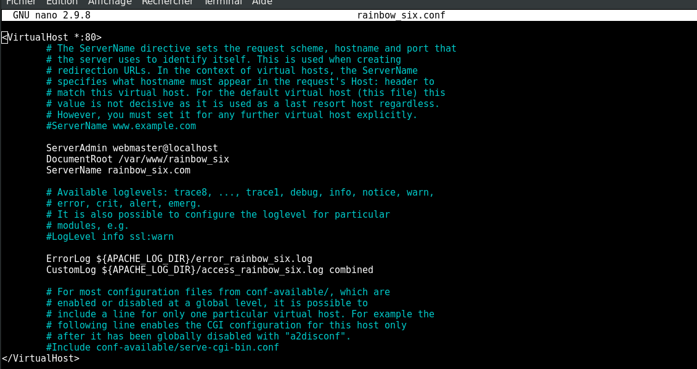
Dans le fichier rainbow_six.conf on modifie les lignes en blanches pour les rendre comme au dessus.
Une fois fait on doit aller sur le site internet d’ubisoft et télécharger la page html et les fichiers images dans un dossier s’appelant rainbow_six se situant sur le bureau.
Une fois téléchargé on copie le fichier rainbow_six dans la VM dans le dossier /var/www/
root@ubuntu_server:/etc/apache2/sites-available# scp -r test@10.214.13.2:/home/test/Bureau/rainbow_six /var/www/
Une fois le dossier avec le fichier html dedans copié dans /var/www/ on renomme le fichier .html en index.html pour qu’il soit lancé en premier sur internet.
root@ubuntu_server:/var/www/rainbow_six/# mv rainbow_six.html index.html
Ensuite on ouvre un autre terminal et on se déplace dans le répertoire etc
cd /etc/
Une fois dedans on édite le fichier hosts
nano hosts
Quand on est dedans on ajoute l’IP du serveur apache et à côté les noms des serveurs.
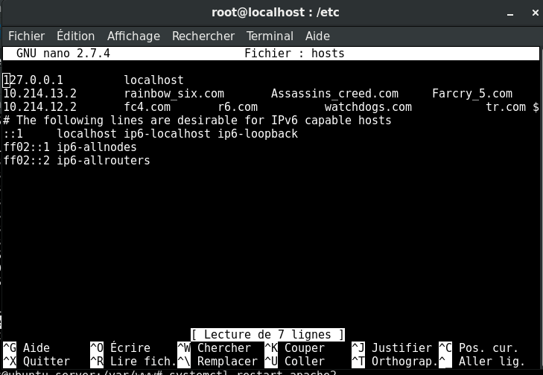

Une fois tout ceci on relance le serveur apache et on va sur le pc client et on lance internet. Dans la barre de recherche on écrit rainbow_six.com et on doit tomber sur la page html du jeu.
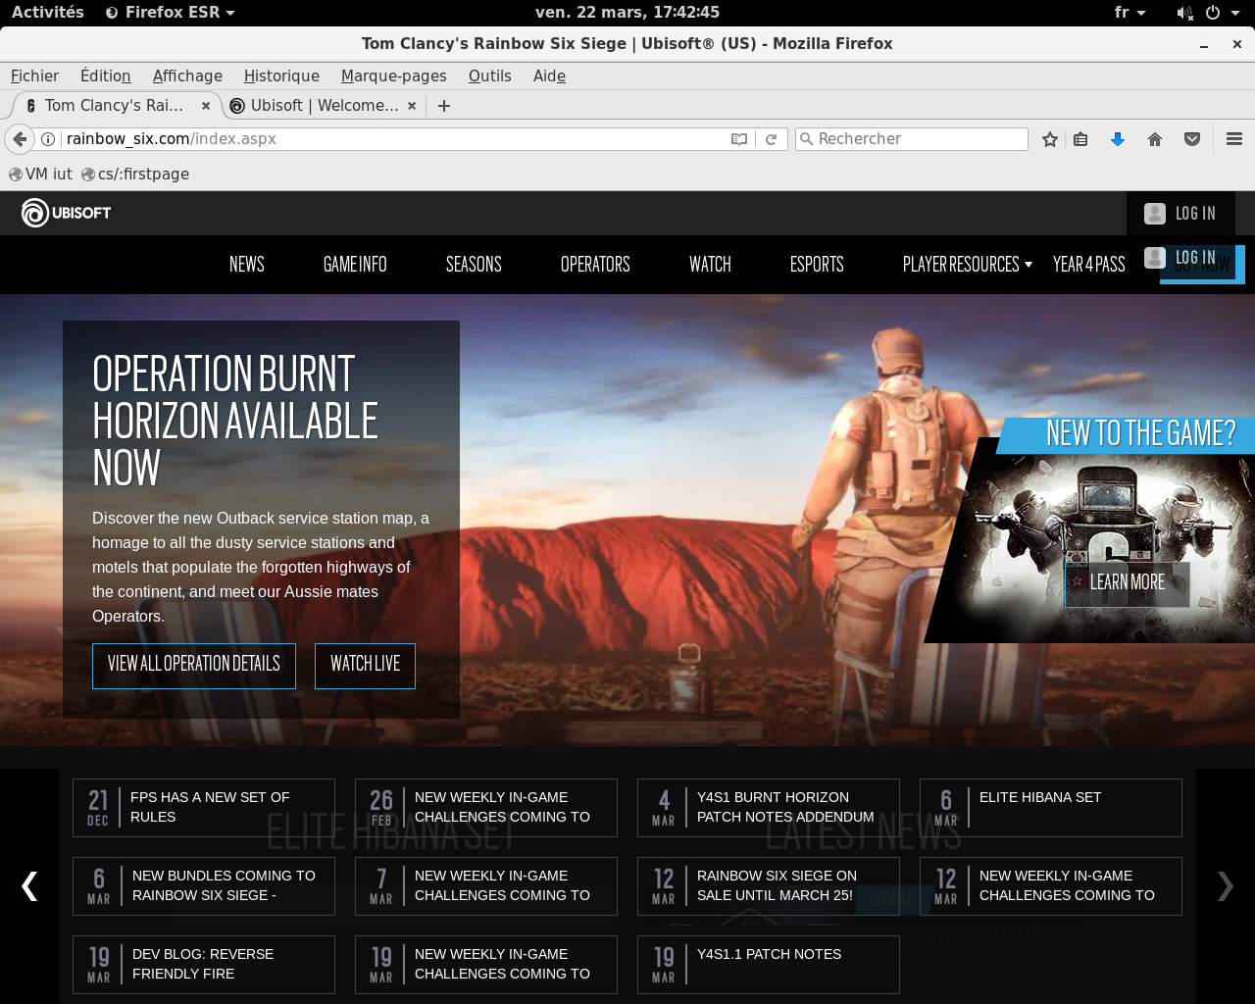
La on voit que dans l’URL j’ai bien entré le nom de mon site et que j’y ai accès.

Maintenant nous faisons le site internet de Maxime FERRASSE(Assassin’s Creed)
Dans le fichier .conf du site on a mis Assassins_creed.com en ServerName. Plus tard quand on ira dans le navigateur on aura juste à taper Assassins_creed.com pour accéder au site.
Dans le fichier Assassins_creed.conf on modifie les lignes en blanches pour les rendre comme en dessous.
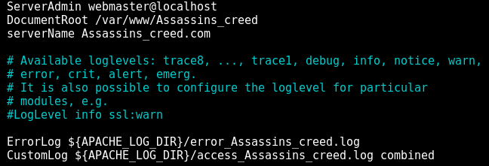
Une fois fait on va aller sur le site internet d’ubisoft et télécharger la page html et les fichiers images dans un dossier s’appelant Assassins_creed se situant sur le bureau.
Une fois téléchargé on copie le fichier Assassins_creed dans la VM dans le dossier /var/www/
root@ubuntu_server:/etc/apache2/sites-available# scp -r test@10.214.14.2:/home/test/Bureau/Assassins_creed /var/www/
Une fois le dossier avec le fichier html dedans copié dans /var/www/ on renomme le fichier .html en index.html pour qu’il soit lancé en premier sur internet.
root@ubuntu_server:/var/www/Assassins_creed/# mv Assassins_creed.html index.html
Ensuite on ouvre un autre terminal et on se déplace dans le répertoire etc
cd /etc/
Une fois dedans on édite le fichier hosts
nano hosts
Quand on est dedans on ajoute l’IP du serveur apache et à côté les noms des serveurs.
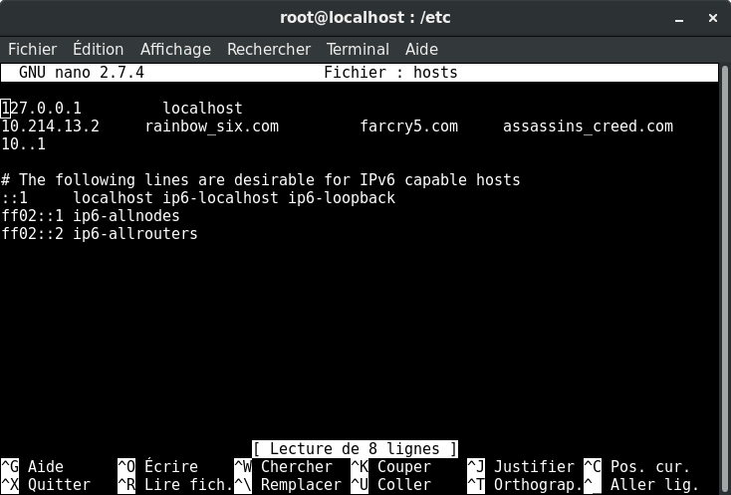

Une fois tout ceci fait on relance le serveur apache et on va sur le pc client et on lance internet. Dans la barre de recherche on écrit Assassins_creed.com et on doit tomber sur la page html du jeu.

Maintenant nous faisons le site internet de Penda SAMB (Farcry 5)
Dans le fichier .conf du site on a mis Assassins_creed.com en ServerName. Plus tard quand on ira dans le navigateur on aura juste à taper Assassins_creed.com pour accéder au site.
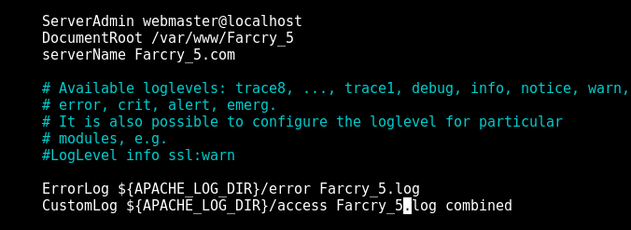

Dans le fichier Farcry_5.conf on modifie les lignes en blanches pour les rendres comme au dessus.
Une fois fait on doit aller sur le site internet d’ubisoft et télécharger la page html et les fichiers images dans un dossier s’appelant Farcry_5 se situant sur le bureau.
Une fois téléchargé on copie le fichier Farcry_5 dans la VM dans le dossier /var/www/
root@ubuntu_server:/etc/apache2/sites-available# scp -r test@10.214.13.2:/home/test/Bureau/Farcry_5 /var/www/
Une fois le dossier avec le fichier html dedans copié dans /var/www/ on renomme le fichier .html en index.html pour qu’il soit lancé en premier sur internet.
root@ubuntu_server:/var/www/Farcry_5/# mv Farcry_5.html index.html
Ensuite on ouvre un autre terminal et on se déplace dans le répertoire etc
cd /etc/
Une fois dedans on édite le fichier hosts
nano hosts
Quand on est dedans on ajoute l’IP du serveur apache et à côté les noms des serveurs.
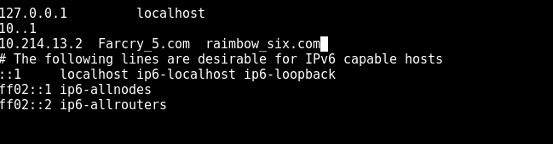
Une fois tout ceci fait on relance le serveur apache et on va sur le pc client et on lance internet. Dans la barre de recherche on écrit Assassins_creed.com et on doit tomber sur la page html du jeu.

3) Serveur WEB responsive

a) Adaptation à la langue du navigateur
1) La détection de langage se fait dans un paquet de requête HTTP vers le serveur hôte.
2) On active ensuite le module de réécriture des URL’s avec la commande
a2enmod rewrite
3) On retourne dans le fichier de configuration du site qui se trouve dans /etc/apache2/sites-available/ et dans la partie VirtualHost on place les règles permettant de réécrire l’URL en fonction de la langue du navigateur utilisé.

